软件工程课程报告
校园智能客服
与知识问答系统
需求分析说明书
V1.6 · 扩充版

文档属性 | 内容
版本日期 | 2026年10月29日
文档用途 | 课程需求评审、系统设计与验收依据
需求规模 | 36条功能需求（26条必验、10条可选）  10条非功能需求

班级、组员及学号按课程统一封面要求填写。

1 项目概述

1.1 背景与目标
校园咨询信息分散在教务、学工、后勤、图书馆、信息化及就业等渠道，师生查找不便，且容易混淆不同校区、身份和学期的政策。本系统建设统一咨询入口，通过受控知识库提供有来源、适用范围明确的问答与办事指南，并通过反馈和审核维护知识准确性。
本文档用于课程项目的设计、开发和验收。“应”“不得”为强制要求；P0为必验功能，P1为可选增强，选用后按对应要求验收。

1.2 系统范围
范围 | 内容
核心功能 | 微信小程序文字咨询、语义检索与RAG问答、流程指引、知识审核发布、会话与反馈、运营统计及审计
可选增强 | 图片提问、流式输出、热门推荐、收藏分享、官方入口跳转与巡检、批量导入导出、同义问法维护、知识优化任务及统计导出
课程约定 | 首批建设20—30个示范事项；身份认证可使用明确标识的模拟服务，提醒采用站内通知；真实统一认证和多渠道接入作为后续扩展
业务边界 | 仅提供知识和办理途径，不查询个人成绩、余额等业务数据，不代办、不受理投诉、不派发工单、不跟踪或承诺办理结果

演示资料应标注“课程演示资料”，不得冒用未经核实的学校制度、电话或链接。需求描述为系统建设目标，实际完成情况在测试报告中记录。

1.3 术语
RAG（检索增强生成）：先检索知识，再由大模型根据检索结果生成带引用的回答。有效知识：已发布、处于有效期内、与用户权限及适用条件匹配，且不存在已知冲突的知识版本。置信分数：用于决定回答方式的内部评分，不等同于正确概率。知识优化任务：补充和修订知识的内部任务，不是用户业务工单。

2 用户与业务流程

2.1 用户角色与权限
角色 | 主要权限 | 限制
游客 | 公开问答、指南及当前会话反馈 | 不访问受限知识，不提供跨会话个人历史
学生、教师/行政人员 | 适用知识问答、本人历史与反馈 | 按身份、校区和授权范围访问，不查询他人会话
知识维护人员 | 起草、修订、提交，申请停用或恢复，维护官方途径 | 仅限负责范围，不能直接发布或停用
知识审核员 | 审核、驳回、发布、停用、恢复和归档 | 仅限审核范围，不能审核本人参与编写的版本
知识运营管理员 | 查看脱敏反馈及统计，起草边界规则，可选任务指派 | 不能直接修改知识或使规则生效
系统管理员 | 管理角色、技术参数、备份及只读审计查询 | 无知识发布权，不得改写未到期日志

权限由服务侧逐次校验，默认拒绝。模拟登录也须区分操作主体，不能仅依靠客户端切换角色授予权限。维护与审核由不同成员承担；注销或撤权后旧凭据失效。知识中的官方途径由维护人员维护、审核员审核；边界规则由运营人员起草、审核员审核。
权限判断以可信身份信息、资源归属和知识适用范围共同决定。公开知识可供游客查询；受限知识仅向授权范围内的主体开放。管理写操作须同时检查角色、管理范围和资源当前状态，不能因用户从页面进入管理入口就视为授权。角色调整、撤权及账号注销须使既有会话在下一次请求时重新校验；权限不满足时返回无权限结果，不透露受限条目是否存在。
高风险操作实行职责分离：知识作者不能审核本人参与撰写的版本；审核员不能绕过审核直接改写已提交内容；系统管理员只负责账号和技术配置，不因系统管理身份自动获得知识发布权。课程模拟环境须为不同角色提供可区分的演示主体，并在操作记录中保留实际操作者，避免把“演示切换角色”误当成真实身份认证。
访问判定须同时回答三个问题：当前主体是谁、主体可以管理或查看哪些对象、对象在当前时间是否适用。任何一个条件无法确认时均按拒绝处理，并返回不暴露敏感对象信息的提示。游客只能访问公开知识；登录用户的身份信息用于缩小知识范围，不能替代服务端授权；管理人员即使具有相应角色，也只能在分配的分类、校区或责任范围内操作。
课程演示账号应建立最小角色集和测试数据清单。验收时至少分别使用游客、普通用户、维护人员、审核员、运营人员和系统管理员执行允许操作及一项越权操作，核对页面结果、服务端拒绝结果和审计记录。角色变更后使用原登录态再次请求，必须重新判权；不得只验证重新登录后的权限状态。

2.2 咨询与问答流程
用户输入问题后，系统校验输入、处理敏感信息并检查权限。缺少校区、身份或学期等关键条件时先澄清，再在有效知识中检索，根据证据与置信分数返回正常回答、提示核实或明确拒答。
一次咨询从用户提交问题开始，以最终回答、拒答、未解决澄清或失败状态结束。系统先检查空白内容、字符长度及不支持的输入，再识别可能涉及的个人信息；必要信息在写入会话、审计或送往模型前脱敏。权限校验和范围过滤发生在检索之前，模型只能接收当前主体可访问且仍有效的知识片段。每次请求使用唯一请求标识，便于关联耗时、引用、反馈和错误信息。
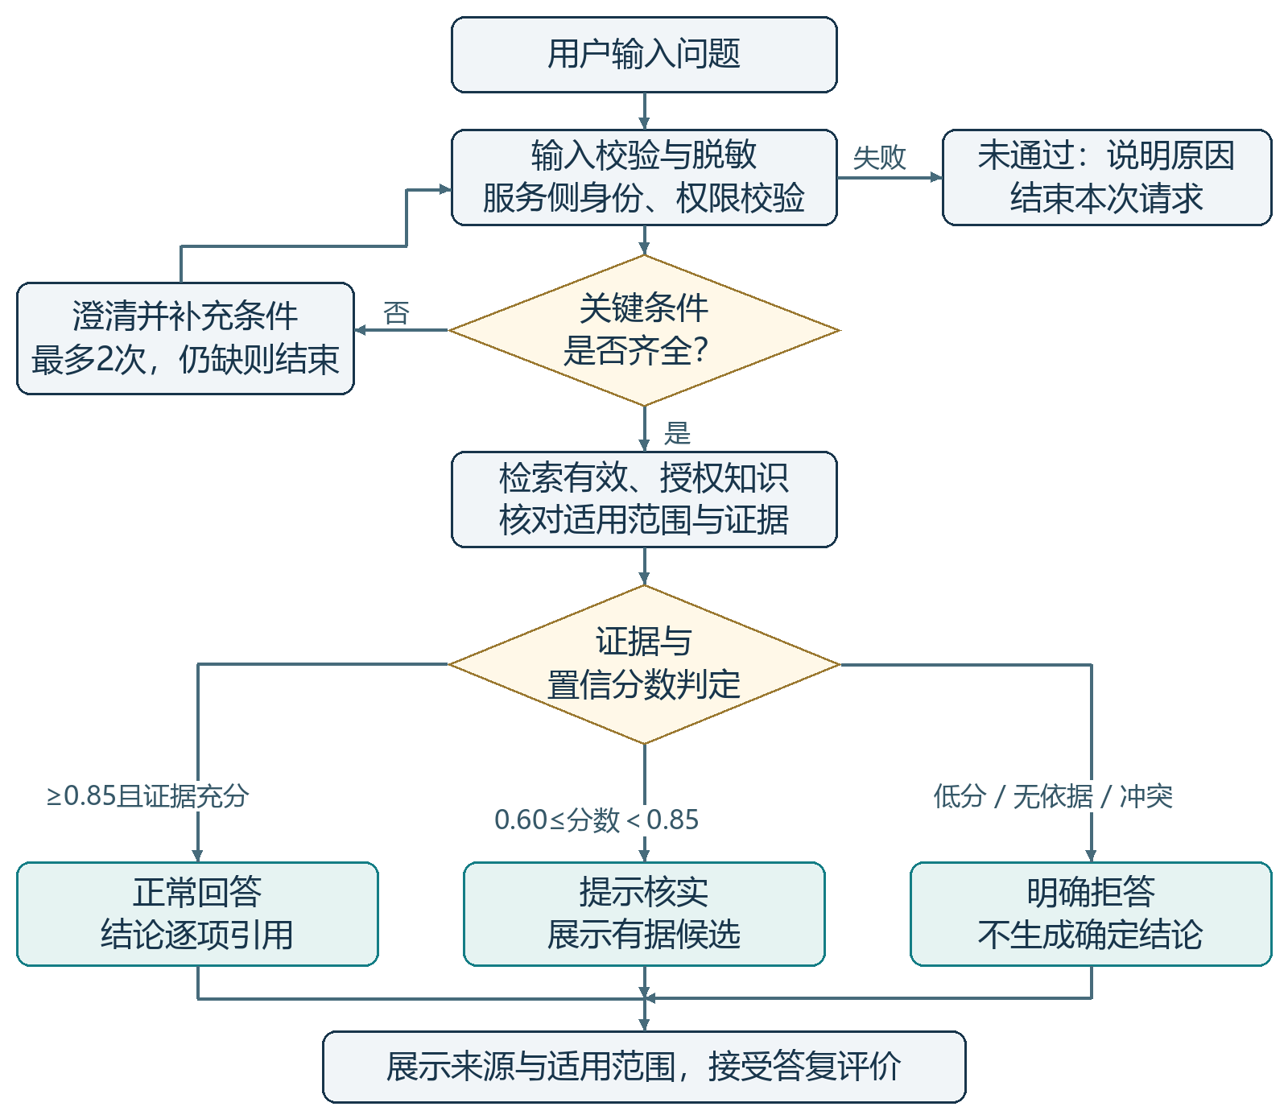
图1 咨询与问答流程
回答应展示来源、版本、更新时间和适用范围。无可靠依据或存在冲突时，不生成确定结论；有已核实的官方途径则展示，没有则说明未收录。用户补充身份只能缩小适用范围，不能提高其认证权限。连续澄清最多2次，仍无法确定时说明缺失条件。
若问题包含多个事项，系统可以拆分后分别检索；只有部分事项有依据时，须区分已确认与未收录部分，不能用一个可靠来源推断其余事项。用户在澄清期间改换问题时，应将新问题作为新的意图重新识别，不将旧事项条件强行套用。服务超时、模型不可用或用户取消时，界面须清楚标记未完成；未完成内容不得保存为完整答复或接受质量评价。
问答结果按本次请求的实际终态记录，终态一经确认不得被迟到的模型响应覆盖。下表规定主要输入情形的处理结果；同一请求同时满足多种异常条件时，优先执行访问控制和数据保护，再处理业务澄清与生成。
输入或运行情形 | 系统处理 | 用户可见结果
未登录且请求受限事项 | 不检索、不向模型发送受限内容 | 提示登录或提供公开信息入口，不说明受限条目是否存在
缺少决定适用范围的条件 | 仅询问影响结论的最少条件，最多澄清2次 | 标出待补充条件；未补齐前不显示推测性答案
问题包含多个事项 | 按事项拆分检索并分别校验适用范围 | 逐项标注已确认内容和未收录内容
检索无结果、来源冲突或证据不足 | 不生成确定结论，保留拒答原因及相关请求标识 | 说明缺少依据或存在冲突，并展示已核实途径（如有）
用户取消、网络中断或下游超时 | 终止或丢弃迟到结果，按失败或取消终态记录 | 显示未完成状态，允许用户重新发起请求
生成后引用校验失败 | 丢弃不符合要求的答案并转为拒答或降级 | 不展示失效、越权或无法定位的引用

2.3 知识维护与审核流程
维护人员新建或修订知识，完成字段校验后提交审核。审核员核对来源、范围、有效期和版本差异；驳回时填写原因，通过后按生效时间发布。修订审核期间，原有效版本继续使用。
知识条目至少包含可检索的问题或标题、规范答案、分类、责任范围、来源、适用对象、适用地域或校区、生效时间、失效时间、作者及版本号。长期有效内容须明确标记长期有效，并由维护人员按核验周期复查。一个版本提交后形成不可变快照；需要修改时创建新版本，保留旧版与新版的差异，避免审核对象在审核过程中被静默替换。
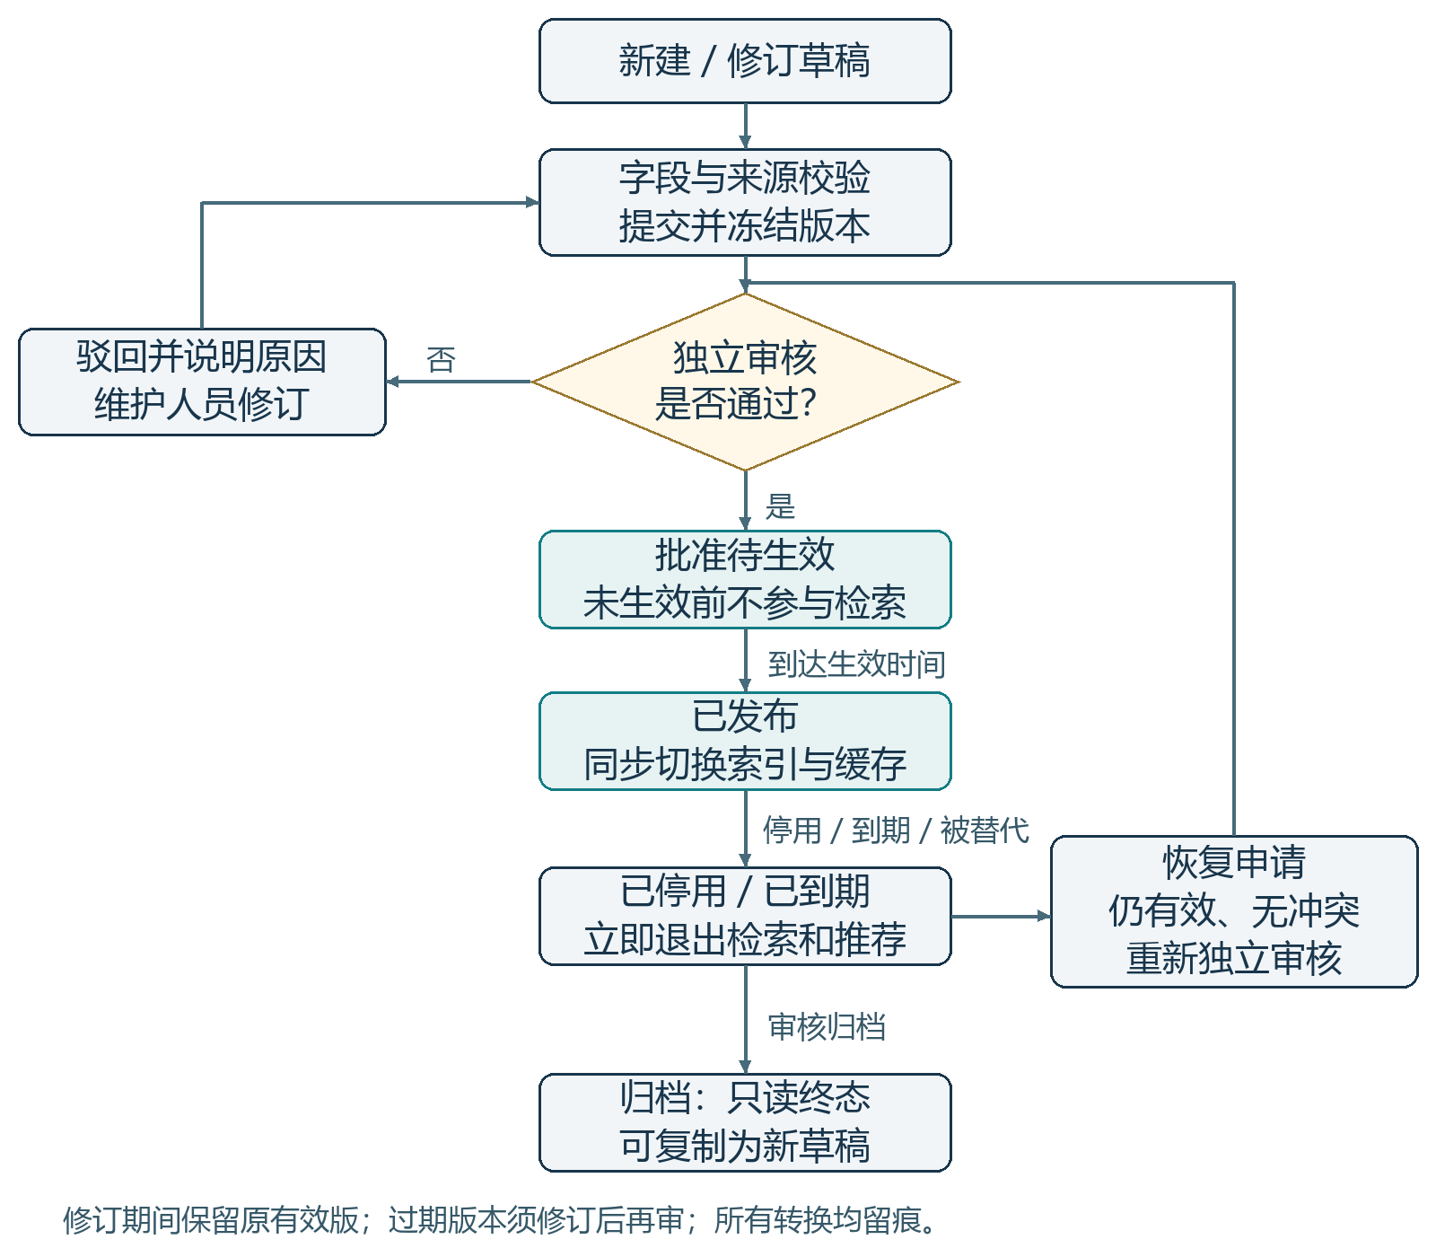
图2 知识维护与审核发布流程
未来生效的版本不得提前用于问答；到期或停用后立即退出检索和推荐。新版本生效时同步切换检索与缓存，保留旧版引用。恢复须重新审核且原版本仍有效；过期版本须修订后再提交。归档为只读终态，只能复制为新草稿。全部状态变更记录操作人、时间及原因。
审核意见须对应具体版本。驳回后草稿回到维护人员修改状态，重新提交时重新校验，旧审核结论不得自动沿用。发布操作只有在知识状态、索引和缓存切换均成功后才能报告成功；如索引更新失败，应保留原有效版本并提示重试，避免界面显示已发布而问答仍使用不一致内容。停用、恢复或归档须记录原因，并对关联的问答引用保留历史快照。
知识状态和可检索条件应按下表判断，界面显示的状态不能单独决定问答是否可用。一个条目可以已审核但尚未生效，也可以已经发布但因到期或范围不匹配而不适用于当前请求。
状态 | 进入条件 | 问答和管理规则
草稿 | 新建、驳回后修改或由旧版本复制 | 仅作者及授权维护人员可见，不进入索引
待审核 | 必填字段校验通过并提交 | 版本冻结；仅审核范围内人员可查看和处理
待生效 | 审核通过且生效时间在未来 | 可以预建索引，但检索时必须按生效时间过滤
已发布 | 当前时间进入有效期，且审核、索引和缓存一致 | 满足权限、范围及无冲突条件时可被引用
已停用或已到期 | 经授权停用，或达到失效时间 | 立即从检索、推荐和新答复缓存中排除，历史引用保留
已归档 | 审核员确认无需继续维护 | 只读终态；不得直接恢复或修改，须复制为新草稿

发生版本替换时，系统应记录新旧版本的生效边界和替换关系，确保边界时刻只有一个版本作为当前有效依据。并行版本若针对不同校区、身份或事项条件，可以同时生效；只有适用范围和有效期重叠且结论相斥时才构成发布阻断的冲突。

2.4 反馈与知识改进流程
用户评价本次答复“有帮助/待改进”，可补充评分和原因。运营人员查看脱敏反馈，定位知识缺失、检索失准或内容错误；维护人员修订后经独立审核发布，并用原问题回归验证。
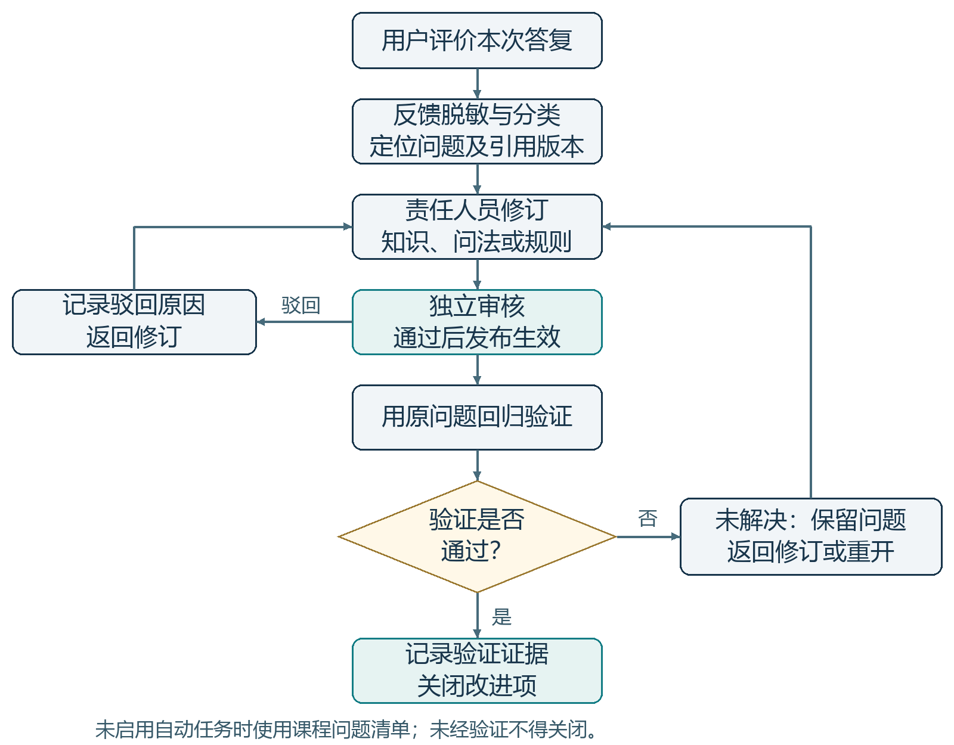
图3 反馈与知识改进流程
反馈仅评价答复质量，不表示实际事项已办理。未启用自动任务功能时，可通过课程问题清单记录改进过程；未验证的问题不能标记已关闭。
反馈必须关联本次已完成答复及其引用版本。相同主体对同一答复重复提交时更新原有有效反馈，不重复计数；游客反馈仅关联匿名会话，不能据此建立可识别的长期用户档案。运营分析使用脱敏后的问题摘要、答复状态、引用和评价，不向运营角色开放用户身份、联系方式或会话原文。
回归验证至少覆盖原问题、关键适用条件和一个相邻边界问法。验证人员检查答案是否正确、引用是否指向生效版本、拒答边界是否仍有效；未通过时退回修订并记录失败原因，通过后记录测试样例、结果、知识版本和关闭人。反馈数量或评分本身不直接触发知识自动发布。
反馈进入分析前先检查答复是否完整、反馈主体是否有权更新以及是否重复提交。对重复提交的处理以答复标识和主体标识为准；同一主体修改评价时更新原记录并保留必要的变更审计，不增加有效反馈数。匿名反馈只在匿名会话有效期内关联，不用于身份画像、跨会话追踪或推断真实身份。
反馈处理结果分为已记录、待分析、待修订、待验证、已关闭和重新打开。用户评价不自动改变知识状态；运营人员只能建立或指派改进事项，维护人员修改内容，审核员独立发布，验证人员记录回归证据。运营统计应能够从一条改进事项追溯到脱敏反馈、受影响知识版本、新发布版本及验证样例。

2.5 跨流程业务规则
规则 | 适用环节 | 约束与结果
权限优先 | 咨询、历史、推荐、管理、导出 | 先完成服务端授权，再读取或返回对象；缓存命中也必须复核主体和范围
版本一致 | 审核发布、问答引用、历史查看 | 新答复绑定实际检索到的知识版本；发布切换失败时沿用原有效版本并报告失败
时间有效 | 知识检索、入口展示、统计 | 生效时间包含边界，失效时间不包含边界；所有业务时间按北京时间处理
结果可追溯 | 问答、反馈、审核、权限变更 | 关键动作使用请求标识或对象版本关联，审计不记录完整会话正文或凭据
失败可识别 | 模型、检索、审核、删除、备份恢复 | 不把部分成功显示为全部成功；说明失败环节，保留可恢复状态并记录操作结果
课程数据合规 | 演示、开发、测试 | 使用虚构身份和经审核的示范资料；未核实的校名政策、电话和链接不得作为真实结论展示

以上规则用于解决章节间的优先关系：权限及隐私要求先于答复便利性，知识有效期和来源可信度先于模型置信分数，业务状态的一致性先于页面操作成功提示。需求实现出现冲突时，应保留拒答、隔离或人工复核路径，并将未满足的能力记录为未实现项。

3 功能需求

3.1 用户与咨询入口
编号/优先级 | 功能 | 需求描述
FR-01 / P0 | 角色权限 | 应支持第2.1节角色，校验角色、对象归属及范围；越权访问拒绝并留痕。
FR-02 / P0 | 身份认证 | 应支持登录、注销及撤权，取得稳定用户标识、身份、校区和授权范围；课程允许可信模拟认证。
FR-03 / P0 | 数据隔离 | 应仅使用必要身份信息判定权限；受限正文不得进入无权用户的检索结果、模型上下文或客户端。
FR-04 / P1 | 图片提问 | 宜支持单张JPEG/PNG、≤5MiB图片；校验实际格式及内容，去除元数据，OCR结果经用户确认后提问；失败提示改用文字。
FR-05 / P0 | 统一入口 | 应提供小程序咨询入口，支持手机及桌面开发工具演示；登录用户仅查询本人历史，游客仅访问当前匿名会话。
FR-06 / P0 | 会话管理 | 应支持1—1000字符提问、追问、取消、新建和清除会话；会话不串话，取消后的旧结果不得覆盖新请求。
FR-07 / P1 | 流式输出 | 宜按顺序输出回答；取消、断流或超时标记未完成，不作为完整答复参与评价。
FR-08 / P0 | 输入与指令安全 | 应防护提示词注入及越权诱导，不泄露系统提示、凭据或他人会话；模型输出不得直接执行代码或调用办理接口。

入口交互规则：每条提问绑定当前会话和请求标识。输入须在页面与服务端分别校验，服务端校验结果为准；空内容、超长文本、非法附件或不支持字符应给出可理解原因。网络重试须复用幂等请求标识，防止重复生成和重复计量。取消操作应停止后续生成或至少丢弃迟到结果，保证旧请求不会覆盖用户之后提交的新问题。
登录用户只能读取本人会话；游客会话由短期匿名标识隔离，退出或清除后不能凭旧页面状态重新取得历史内容。回答和指南页面的引用链接只允许指向已审核条目；分享功能只分享公开知识标识及版本入口，不包含提问内容、用户身份和授权令牌。
咨询会话应采用明确的状态管理，前端展示状态须与服务端请求状态对应。用户可以在等待期间取消请求或另开会话；系统不得把旧会话的澄清信息带入新会话，也不得因页面刷新而绕过服务端的访问控制。
会话状态 | 进入条件 | 可执行操作及后续状态
新建 | 用户打开咨询入口或创建会话 | 提交有效问题后进入处理中
处理中 | 服务端已接受唯一请求标识 | 可等待、取消或新建会话；结果进入澄清、完成、拒答或失败
等待澄清 | 系统检测到必要条件缺失 | 用户补充后重新校验并检索；更换主题则创建新请求
已完成 | 回答及引用校验通过 | 可查看来源、评价或继续追问；追问继承必要且仍授权的上下文
已拒答 | 无可靠依据、越权、冲突或引用校验失败 | 可调整问题、查看已核实途径或结束会话，不得标记为正常答案
已取消或失败 | 用户取消、超时、依赖不可用或请求校验失败 | 不接受质量评价；用户重新提交时创建新请求标识

列表和详情页须明确区分会话级状态与单条答复状态。清除会话后，在线正文立即对该用户不可见，并触发第4.1节的关联数据清除流程；撤权只影响后续访问，不得通过会话历史回显已无权访问的知识正文。

3.2 知识问答与办事指引
编号/优先级 | 功能 | 需求描述
FR-09 / P0 | 校园问答 | 应覆盖已收录的六类校园知识，展示答案、来源、版本、更新时间和适用范围；未覆盖问题明确提示。
FR-10 / P0 | 语义检索 | 应支持问题分类、关键条件识别与中文语义检索，先过滤权限和有效期；Top-3命中率≥90%。
FR-11 / P0 | 分档策略 | 应按可配置阈值决定正常回答、提示核实或拒答，记录分数及阈值版本；无证据、冲突和越权不能因高分放行。
FR-12 / P0 | 无答案检测 | 应明确拒绝无可靠依据的问题，不编造政策、日期、金额、电话或办理结果；正确拒答率≥95%。
FR-13 / P0 | 多轮澄清 | 应识别追问及关键条件缺失，补齐后重新检索；切换话题或新建会话不误用旧上下文。
FR-14 / P0 | RAG生成 | 应采用语义检索与本地或校内大模型生成答案，关键结论均引用有效知识版本；关键词降级不等同于RAG已实现。
FR-15 / P1 | 问题推荐 | 宜推荐相关问题及最近7天热门问题，按去重咨询次数排序；仅展示当前有效且有权访问的知识。
FR-16 / P0 | 适用范围 | 应按身份、校区、学期及时间限定知识，检索、缓存、推荐及历史查看均执行权限校验。
FR-17 / P0 | 办事指南 | 应展示事项、对象、材料、步骤、时限、注意事项、来源及途径；缺失字段明确“未收录”，不自行补写。
FR-18 / P0 | 办理边界 | 应只说明流程与途径，不代办、派单或查询办理结果；无可用途径时说明暂无核实信息。
FR-19 / P1 | 收藏分享 | 宜支持本人收藏、公开事项分享及快捷入口；分享不含会话和身份信息，受限知识不可借分享越权访问。

默认置信阈值为0.60和0.85：低于0.60拒答，0.60至小于0.85展示候选依据并提示核实，达到0.85且证据充分时正常回答。参数可依据独立开发集校准，调整后记录版本并回归；“提示核实”不得夹带无依据结论。
答案呈现规则：回答至少区分结论、办理步骤或条件、引用来源和更新时间。引用应能定位到实际使用的知识版本及相关段落，不得只展示知识库名称。多条知识联合回答时分别标明对应结论的来源；如果来源条件不一致或内容相互冲突，系统应指出冲突并拒绝给出唯一确定结论。提示核实档只能呈现有依据的候选内容和不确定原因，不能将猜测包装成建议。
检索先依据身份权限、适用范围、有效期和状态过滤候选知识，再进行语义排序。模型生成阶段只能使用过滤后的知识及必要的脱敏上下文；生成后检查引用是否真实存在、仍处于有效状态且对当前用户可见。检索或模型服务故障时按照NFR-02降级；降级答复须标明状态和来源，不得绕过授权过滤或沿用可能过期的缓存。
办事指南展示字段须与知识条目保持一致。事项对象、材料、办理步骤、时限、注意事项、承办单位或入口若未在审核资料中给出，应分别标为未收录或不适用，不得从常识补齐。用户打开来源后可返回原会话，引用版本不因指南更新而改变。
置信分数只用于在证据已通过权限、有效期、来源和冲突检查后选择呈现方式。阈值调整需在开发集上完成，并在冻结的验收集上验证；不得用验收集反复调参。下表中的任何硬性拒答条件优先于分数档位。
证据状态 | 分数条件 | 处理结果
存在无权访问内容 | 任意分数 | 先过滤无权内容；不能因公开答案不足而引用受限内容
知识已过期、未生效或处于停用状态 | 任意分数 | 不作为新答复依据；可告知当前资料未收录
相同事项存在适用条件重叠的相斥来源 | 任意分数 | 隔离冲突范围并拒绝给出唯一结论，提示需要核实
来源有效、结论一致且证据充分 | 0.85及以上 | 正常回答，逐项给出可定位引用
有相关证据但条件或匹配度不足 | 0.60至小于0.85 | 只展示有依据的候选内容和不确定原因，提示核实
没有可靠证据或分数低于0.60 | 低于0.60 | 明确拒答，不使用通用模型知识补齐校园政策

系统应记录本次检索所用知识版本、过滤原因、分数档位、阈值版本、生成模型版本和答复终态。记录应满足复核需要，但不保存完整敏感原文；用于评测的样本和引用依据应由审核人员事先确认。

3.3 官方途径与答复边界
编号/优先级 | 功能 | 需求描述
FR-20 / P0 | 范围说明 | 应在复杂诉求、投诉或需授权办理时说明系统仅提供咨询，不暗示已受理、转办或将跟进。
FR-21 / P0 | 官方途径 | 应展示审核资料中已有的承办单位、窗口、电话、时段和入口，标注来源及核验时间；缺少信息不推测。
FR-22 / P0 | 诉求信息保护 | 不得为转办索取或外发报修单号、联系方式、房间号等信息；输入敏感信息须先脱敏再持久化或调用模型。
FR-23 / P1 | 跳转与巡检 | 宜跳转至审核过的HTTPS入口并每日巡检；异常先暂停并提醒核验，确认失效后修复；校验重定向，不访问内网或回环地址，不携带用户凭据。
FR-24 / P1 | 服务时段 | 宜按审核资料展示时段及节假日说明，区分线上服务与线下窗口；不得笼统承诺非工作时段均不受理。

官方途径在发布时及每学期核验，已知失效入口立即暂停展示；自动巡检仅在选用FR-23时要求。单次网络超时不直接判定永久失效。确认问题后3个工作日内完成修复或标明无替代途径，该期限不代表事项办理承诺。
官方途径必须与适用事项、承办单位和来源记录关联，并保存核验人、核验日期、有效状态及信息获取渠道。人工核验发现电话号码、地址或工作时段失效时，应立即暂停对应信息，不能等待下一轮全量发布。链接巡检须限制协议和目标地址，检查重定向后的最终地址；拒绝本机、内网和非预期协议目标，防止巡检功能访问内部服务。巡检结果只作为待核验线索，不能仅凭一次网络失败自动删除或永久判失效。
系统遇到投诉、紧急事件、要求调取个人业务数据或要求替用户办理时，应说明服务边界，并仅提供已经审核的求助或业务入口。系统不得承诺人工接单、回访时间或处理结果；若没有经过核实的求助途径，应明确告知未收录，不生成电话号码或联系人。
官方途径记录应具备可验证的维护状态：待核验、有效、待复核、已暂停或已撤销。新入口只有通过独立审核并满足来源、责任单位、适用事项和核验日期要求后才能展示；待复核状态可暂时展示但须标注核验日期，已暂停和已撤销状态不得出现在推荐或答复正文中。链接发生重定向时，跳转前再次检查最终主机和协议，跳出审核范围即阻止访问。
涉及安全、健康、财务或时间敏感事项时，答案应优先显示核验日期和官方入口，并避免对后果作保证。紧急情形只有在知识库存在经过审核的应急信息时才展示对应处置途径；没有资料时应直接说明系统无法提供已核实的应急指引，不用模型常识代替正式指令。

3.4 知识管理、反馈与审计
编号/优先级 | 功能 | 需求描述
FR-25 / P0 | 知识维护 | 应支持负责范围内起草、编辑、提交、修订及停用/恢复申请；已提交版本不可直接改写，并发编辑须提示冲突。
FR-26 / P0 | 字段校验 | 应校验问题、答案、分类、来源、范围、有效期和版本；不完整不得提交，失效时间须晚于生效时间，长期有效须显式标记。
FR-27 / P0 | 审核与状态 | 应支持图2所示审核和状态转换，禁止作者自审；驳回、停用、恢复和归档均留痕，发布失败不能返回成功。
FR-28 / P0 | 临期与冲突 | 应提前7天提醒临期条目；已识别冲突先隔离受影响范围并提醒，未核实前不输出确定结论；到期过滤不依赖巡检。
FR-29 / P1 | 批量管理 | 宜按模板导入、导出及查重，错误定位到行和字段；导入先为草稿，提交后待审核，不直接发布；导出校验范围并防公式注入。
FR-30 / P1 | 问法与规则 | 宜维护常见问题、同义问法、关键词及边界模板；变更经审核后生效，不绕过范围过滤。
FR-31 / P0 | 用户反馈 | 应支持“有帮助/待改进”、可选1—5分及≤500字符原因，关联原答复和引用版本；同一主体对同一答复仅一条有效反馈，可更新。
FR-32 / P0 | 运营统计 | 应按时间、渠道和类别统计咨询量、反馈覆盖率、有帮助率、无答案率、平均评分及高频问题；重复请求去重，零分母显示“不适用”。
FR-33 / P1 | 知识优化任务 | 宜支持运营人员分派脱敏问题，记录责任人、处理过程及回归结果；状态为待分派、处理中、待验证、已关闭，可重开。
FR-34 / P0 | 操作审计 | 应记录登录、问答决策、知识审核、权限变更和数据清理等事件；日志只追加、可校验完整性且不含会话正文，管理员只读。
FR-35 / P0 | 脱敏与访问 | 应在存储和模型调用前遮蔽敏感信息，运营只看脱敏问题；凭据类内容直接阻断，不送模型、不落日志。
FR-36 / P1 | 统计导出 | 宜导出授权范围内的脱敏聚合数据，不含用户标识及会话原文；小于5个主体的分组不导出，导出行为留痕。

知识变更规则：提交前校验必填字段、时间区间、来源完整性和适用范围。失效时间必须晚于生效时间；同一事项在相同范围和重叠时间内若存在相斥内容，系统应阻止直接发布并进入冲突处理。维护人员可以编辑本人未提交草稿；提交后若版本已被他人更新，系统须报告版本冲突并要求重新加载比较，不得以后写覆盖先写。
反馈和运营规则：反馈原因与原问题均须先脱敏，运营页面默认按类别和聚合结果查看。统计应固定时间范围、渠道、类别和去重口径，展示样本量及分母；可评价答复不足或分母为零时明确显示不适用。知识优化任务只能关联脱敏反馈和测试结果，状态变更记录责任人及时间；任务关闭必须关联回归证据。
审计规则：记录事件类型、操作主体、目标对象、发生时间、结果、请求标识及必要的前后版本号，不记录密码、访问令牌、模型密钥或完整会话正文。审计记录只追加；校验失败、发布失败和权限拒绝也属于可追踪事件。管理员可按授权条件查询，但不能修改或删除未到期记录；查询和导出日志本身亦应留痕。
批量导入须采用预览后确认的两阶段处理：第一阶段解析文件、检查字段、来源和重复项，返回逐行错误；第二阶段仅将通过校验的记录写入草稿区，不创建已发布知识。单个文件存在部分有效行时，操作人应明确选择全部拒绝或仅导入有效行，系统记录该选择和导入批次。批量导出按查询范围重新判权，敏感字段默认不提供；小样本抑制后的结果仍须再次检查是否可通过差分推断个体。
知识审核界面至少同时呈现来源定位、适用范围、有效期、当前有效版本、候选版本差异和影响范围。审核员作出通过或驳回决定时必须填写结论；驳回需提供可执行的修改原因。若该版本会替换现行知识，审核流程还应提示当前引用量及到期影响，避免审核员只核对文本而忽略适用范围变化。
运营统计需固定统计时区、时间区间、渠道分类及去重规则。咨询量按有效请求标识去重，重试请求不得重复计数；反馈覆盖率的分母为可评价的已完成答复，不含拒答、取消、失败和超时；高频问题应先脱敏并归并问法，展示样本数，低于FR-36的小样本门槛时不得导出明细。

4 数据与非功能需求

4.1 数据对象与管理规则
数据对象 | 主要字段及约束
用户与权限 | 内部用户ID、身份、校区、角色及授权范围；用户不得自行修改角色，课程采用虚构身份。
知识与来源 | 条目ID、版本、问题、答案、分类、来源定位、适用范围、有效期、状态及作者；提交后保留不可变快照。
官方途径与规则 | 承办单位、窗口、电话、时段、入口、来源及核验时间；规则保存版本、作者、审核意见和生效时间。
会话与引用 | 会话ID、主体、请求ID、脱敏问题与答复、时间、状态、分数、阈值版本及引用版本；本人访问，重复请求不重复写入。
反馈与任务 | 答复ID、主体、评价、评分、脱敏原因；任务另存责任人、状态和回归结果。
审计日志 | 事件ID、主体、动作、对象、时间、结果及请求ID；不保存正文、密码或模型密钥。

同一事项、重叠范围及同一时段不得同时存在相斥的有效政策。知识有效期采用[生效时间，失效时间)，业务时间统一为北京时间；历史答复保留原版本引用，不能改写成新版本，查看时仍检查当前权限。
数据字段应有稳定含义、责任主体和校验规则，关键字段的缺失不能用自由文本默认值掩盖。系统至少按以下数据契约保存对象关系：
数据对象 | 必需标识与关键字段 | 创建、更新及访问规则
用户与授权 | 内部主体ID、身份类别、角色、校区、授权范围、状态 | 由认证或管理员维护；角色变更留痕，业务请求逐次判权
知识版本 | 条目ID、版本号、正文、分类、范围、生效区间、状态、作者 | 每次提交形成快照；发布或撤销由审核流程驱动
来源与途径 | 来源ID、发布单位、定位信息、核验人和日期、有效状态 | 来源变更需重新核验；官方途径与事项及责任单位关联
会话与请求 | 会话ID、请求ID、主体或匿名标识、脱敏内容、时间、终态 | 请求ID唯一；仅本人访问；清除、撤权和到期规则同步生效
答复与引用 | 答复ID、请求ID、知识版本、阈值与模型版本、状态 | 已完成答复绑定不可变的实际引用；失败内容不能冒充完整答复
反馈与改进任务 | 反馈ID、答复ID、主体、评价、脱敏原因、任务状态 | 每主体每答复仅一条有效反馈；任务须有回归样例方可关闭
审计事件 | 事件ID、主体、动作、对象、时间、结果、请求ID | 只追加并校验完整性；不存储正文、凭据及模型密钥

对象关联必须使用内部稳定标识，不能依赖姓名、手机号码、标题或用户输入作为主键。删除、撤权、版本替换和备份恢复应通过关联关系准确定位受影响记录；任何无法确定归属的数据不得向普通用户或运营人员开放。
数据对象之间通过不可变的内部标识关联：一个用户可拥有多个会话，一个会话包含按顺序排列的请求和答复，每条答复记录所用知识版本及阈值版本；反馈关联具体答复，优化任务可关联一条或多条脱敏反馈及回归样例。知识版本与来源记录一一对应到提交快照，版本变更形成新记录，不通过覆盖旧记录来实现更新。上述关联必须支持在权限撤销、用户清除和到期清理时定位需要同步处理的数据。
知识来源应能由审核人员复核，至少记录文件或网页名称、发布单位、定位信息（章节、页码或网址）、核验日期及来源责任人。来源内容变更时创建修订版本并重新审核；来源无法确认或适用范围不清的条目不得标记为可正常回答。所有时间字段采用同一时区和明确的边界语义，避免因客户端时区差异导致提前生效或过期知识仍被检索。
登录会话及反馈默认保留90天，审计日志保留180天；知识版本及审核记录保留至项目验收后1年，且不早于关联答复到期。用户清除会话后立即不可见，24小时内删除在线正文及关联反馈；匿名会话闲置30分钟失效，24小时内清除其在线正文及反馈。可选上传图片最长24小时清理，敏感原文不进入持久化和备份。
备份滚动保留7天，恢复后先执行到期及删除清单，防止已删除数据重新可见。未到期日志不可人工改删，到期由受控任务清理并留痕。规则和知识至少每学期核验一次；课程可用模拟时间验证到期行为。
清除流程须覆盖会话正文、关联回答、反馈和可识别索引；如果某类审计记录依法或按课程规则不能删除，应确保其中不含会话正文和直接身份信息。在线删除完成前，数据应对用户及运营界面不可见。备份中的到期数据按既定滚动周期淘汰，恢复演练须执行删除清单后再开放访问，并记录清理结果。系统需区分“用户主动清除”“自然到期”和“管理员受控清理”，使处理原因可审计。
数据质量校验至少包括必填字段、引用来源、时间区间、状态转换、授权范围和重复事项检测。发布、导入或恢复数据时执行相同校验；失败记录应指出对象、字段和原因，避免部分数据静默进入可检索状态。课程测试数据应使用虚构姓名和联系方式，不使用未经授权的真实师生会话或真实个人业务资料。
数据清除采用可核验的处理清单，至少记录清除请求、涉及的会话及关联对象数量、在线处理完成时间、备份预期淘汰时间和异常项。删除任务失败时，对应数据立即标记为不可见并进入待重试状态，不能将“用户已看不到”报告为“所有副本已删除”。恢复服务前重新应用清除清单，并抽查被清除对象无法通过历史、搜索、推荐、缓存和运营统计重新访问。
数据一致性需覆盖两类并发情况：维护人员同时编辑同一草稿时采用版本号进行乐观锁校验；会话清除与反馈提交同时发生时，清除请求优先，反馈不得重新创建已清除关联内容。知识发布、索引更新和缓存失效作为同一业务结果处理；若无法原子完成，系统应保留旧版本可用、标记新版本待重试，并禁止新旧版本混合生成答复。
课程环境的存储和运行参数应可配置，但配置变更须记录操作者、变更前后值和生效时间。测试和演示数据应与真实个人数据隔离；备份文件加密存放并限制访问，恢复演练使用隔离环境和虚构数据，演练完成后清理临时副本。

4.2 非功能需求
编号 | 类别 | 要求及验证标准
NFR-01 | 性能 | 固定硬件与模型，10用户闭环并发、预热5分钟后测15分钟；直接检索P95≤2秒，RAG完整答复P95≤10秒，启用流式时首段P95≤3秒；最长15秒超时，错误率含超时≤1%。各路径≥100样本，超时按15秒计入。
NFR-02 | 可用性 | 连续8小时、每30秒端到端探测，可用率≥99%；模型故障降级为带来源检索原文，检索故障仅提供有效且有权访问的已审核静态指南。
NFR-03 | 准确性 | 按第5.2节统一评测；检索命中率≥90%，正确拒答率≥95%，正常答案正确率≥95%，引用完整率100%，严重错误为0。
NFR-04 | 安全性 | 服务侧鉴权、对象授权、HTTPS、密钥保护及限流；默认每主体20次/分钟，进行越权、注入和审计完整性测试。压测仅临时提高专用测试主体限额，其他控制保持启用。
NFR-05 | 隐私 | 最小采集，先脱敏后存储及模型调用；检查缓存、异常日志和备份，验证清除及到期规则；会话不出校、不用于训练。
NFR-06 | 易用性 | 320—430逻辑像素屏幕及200%字号下关键操作可用；有清晰文字提示、读屏名称及删除确认；至少5名试用者完成咨询、查来源和评价，任务独立完成率≥90%。
NFR-07 | 可维护性 | 校区、分类、知识与授权范围可配置；新增模拟校区不改变核心问答流程，提供数据字典及使用维护说明。
NFR-08 | 可替换性 | 模型、检索和存储通过适配接口接入，替换后保持业务接口；更换嵌入模型须重建索引并回归。
NFR-09 | 可观测性 | 记录请求量、错误率、耗时、拒答及降级率、模型调用量；健康探测连续3次失败后60秒内提醒管理员，不收集正文。
NFR-10 | 备份恢复 | 每日加密备份，恢复点目标≤24小时、恢复时间≤4小时；课程至少完成一次隔离恢复演练，核对版本、权限、引用与删除清单。

P95为耗时升序第ceil(0.95×样本数)个值；失败和超时不能从统计中隐去。课程实测不外推全校生产容量。发布和权限变更在审计失败时不得成功；问答审计不可用时暂停新增持久化问答，公开静态指南可继续提供。
性能测量从服务接收有效请求开始，到完整答复返回结束；客户端渲染时间可另行记录，但不得替代服务耗时。样本按直接检索、完整RAG和流式输出分别统计，记录硬件、模型版本、索引规模、并发数、请求分布及缓存状态。测试至少保留原始耗时、错误和超时记录；单次平均值不能替代P95，剔除失败样本会导致该轮测试无效。
准确性评测由评审人员在测试前确认预期结论、适用范围和允许引用的知识版本。正确答案须同时满足结论、条件和引用要求；关键政策、金额、日期、资格、联系方式或办理结果中的虚构或错误属于严重错误。无答案测试须包含库外问题、受限知识、过期版本和冲突政策，正确拒答只在理由符合测试预期时计为通过。题集冻结后不得根据评测结果临时改写标准答案。
安全与隐私测试应覆盖未登录访问、角色越权、对象归属错误、范围绕过、提示词注入、敏感信息回显、日志泄漏、恶意链接重定向和导出小样本泄露。通过标准为不能取得未授权数据或执行未授权操作；发现问题后修复并重跑相关用例。限流、身份撤权、审计不可用和下游超时等异常场景也需验证降级行为。
可靠性和恢复测试在明确的课程环境下进行。端到端探测应覆盖入口、鉴权和问答依赖；降级时仍须可访问有效且有权限的静态指南。恢复演练在隔离环境执行，记录备份时间、恢复完成时间、数据版本及删除清单执行结果；抽查权限、引用和历史版本关联。未做实测的指标应标为未验证，不得仅凭设计说明判定通过。
每项非功能测试应形成可复核记录，至少包括测试目的、环境配置、软件和模型版本、样本或用例、执行时间、原始结果、统计口径、通过结论及缺陷编号。性能和准确性测试应冻结题集与配置后执行；安全、隐私和恢复测试应保存不含敏感正文的证据。若测试环境无法达到目标硬件或样本量，应将结果标注为课程环境实测或未验证，并说明差异，不得将小规模演示结果表述为生产级能力。
当资源限制导致某项指标无法达到时，项目组应在测试报告中记录受影响的功能、复现条件、用户影响、临时控制和后续处理建议。经评审调整的阈值须同步更新需求版本、验收用例及相关设计，不能仅在实现配置中静默变更。

5 接口与验收

5.1 外部接口要求
接口 | 要求
身份认证 | 获取可信身份及授权范围，支持注销与撤权；课程模拟接口不得接受客户端任意角色赋值。
问答服务 | 输入会话ID、请求ID、脱敏问题及条件；输出答复状态、内容、来源版本、范围及降级标识，检查会话归属。
知识与反馈 | 知识修改校验预期版本及审核权限；反馈校验答复归属；重复提交返回一致结果，避免重复创建。
模型与检索 | 只发送脱敏问题、必要上下文及授权知识片段，本地或校内运行；超时执行安全降级，不补造答案。
官方入口与提醒 | 入口仅为信息跳转，不调用业务办理接口；提醒关联知识及接收岗位，课程采用站内提醒。

错误应区分参数错误、未登录、无权限、版本冲突、限流、服务不可用及超时，提供可理解提示与请求ID，不暴露堆栈或密钥。管理写操作须具备幂等控制，发布时保证知识状态与检索版本一致。

5.2 验收标准
评测前冻结知识、模型、索引、阈值和题集，由审核人员确认预期答案及引用版本。题集不少于300个单元：160个可回答单轮、60个多轮对话、60个无答案（含库外、越权、过期和冲突）、20个安全隐私样例。多轮按条件补全后的最终问题计一次；覆盖至少20事项及六类业务。调参使用独立开发集。
检查项 | 通过标准
功能与追踪 | 逐条验证26条P0及所选P1；记录需求编号、输入、预期、实际结果和证据，未执行不得标为通过。
检索与拒答 | 220个可回答单元的Top-3命中率≥90%；60个无答案单元的正确拒答率≥95%。
答案质量 | 正常档正确率≥95%，样本≥120；提示核实档合格率≥90%，不足20个时补充独立边界样例；关键结论均有正确引用。
有效覆盖 | 220个可回答单元中，最终获得正确可用答案的比例≥80%；仅拒答、未完成澄清或仅提示核实不算有效答案，防止全部拒答规避指标。
业务闭环 | 至少20事项完成咨询、必要追问、来源查看、指南及反馈；演示一次修订发布前后变化、旧版回溯及反馈纠错回归。
安全与生命周期 | 无越权、敏感原文泄漏、虚构关键政策或官方联系方式；覆盖自审阻断、未来生效、到期、冲突、清除、并发编辑与依赖故障。
质量与恢复 | 10条NFR按课程口径通过，保留性能、探测、脱敏和恢复记录；无严重未关闭缺陷。

统计统一口径：有效咨询按完成答复的请求ID去重，包含明确拒答及完成的降级答复，不含取消、超时、错误和澄清中间轮。反馈覆盖率=有反馈答复数/可评价答复数；有帮助率=有帮助数/有效二选一反馈数；无答案率=无依据拒答数/有效咨询量，越权拒答另列；平均评分仅计算有效1—5分。分母为0显示“不适用”。

5.3 课程交付
交付需求说明书、设计说明、源代码、演示数据及来源清单、部署使用说明、评测集和测试报告。未实现项如实记录；范围及指标变更须经项目组评审并留痕。

